ПРОВЕРОЧНАЯ РАБОТА «ХИМИЧЕСКИЙ СОСТАВ КЛЕТКИ»
А. Оцените правильность суждений, поставив «+», если согласны, или «-», если не согласны.
- Единицей строения живых организмов является клетка.
- Химический состав всех живых организмов сходен.
- Кислород, азот, углерод и водород – элементы, характерные только для живой природы.
- Кислород, азот, углерод и водород – наиболее распространённые элементы в живой природе
- Белки – основной источник энергии для организма.
- Углеводы являются носителями наследственной информации
- К углеводам относятся глюкоза, гликоген, сахароза, клетчатка, крахмал.
- Вода – хороший растворитель
- Углеводы выполняют только опорную функцию
- Жиры служат запасным источником энергии
- Растения и животные имеют сходные химический состав клеток.
- Для растений не характерно такое свойство живых организмов, как подвижность.
- Нуклеиновые кислоты хранят наследственную информацию.
- К органическим веществам не относится вода.
- Гемоглобин переносит кислород в организме.
- Углеводов больше в растительном организме.
- Растения и животные питаются одинаково.
- Жиры помогают верблюдам долгое время обходиться без воды.
Б1. Найдите соответствие
ВЕЩЕСТВА | ЗНАЧЕНИЕ В КЛЕТКЕ
А. Белки  Б. Углеводы  В. Жиры  Г. Нуклеиновые кислоты | 1. Основной источник энергии  2. Входят в состав хромосом  3. Предохраняют организмы от потери тепла  4. Осуществляют движение мышц

Б2. Найдите соответствие
ВЕЩЕСТВА | ЗНАЧЕНИЕ В КЛЕТКЕ
А. Вода  Б. Минеральные соли  В. Углерод  Г. Иод. | 1. Содержится в клетке в небольших количествах (0, 000001%)  2. Самое распространенное неорганическое вещество в живом организме  3. Обеспечивают раздражимость  4. Вместе с азотом, кислородом и водородом составляет почти 98% содержимого клетки

Б3. Распределите вещества по группам
ВЕЩЕСТВА | ГРУППА
А. Органические вещества  Б. Неорганические вещества | 1. Вода  2. Белки  3. Углеводы  4. Соли натрия и калия  5. Жиры  6. Нуклеиновые кислоты  7. Кислород

Кроссворд «ХИМИЧЕСКИЙ СОСТАВ КЛЕТКИ »

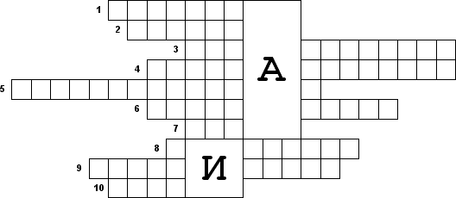

1. Элементы, находящиеся в клетке в виде химических соединений.
2. Одна из разновидностей углеводов.
3. Белки, жиры, углеводы, нуклеиновые кислоты – это вещества …
4. Вода, минеральные соли – это вещества …
5. Основная функция (работа) углеводов.
6. Соли, входящие в состав живых организмов в незначительных количествах.
7. Хороший природный растворитель.
8. Наиболее распространенный элемент в живой природе.
9. Кислоты, функция которых хранить и передавать наследственные признаки.
10. Основное органическое вещество клетки.

